Добрый день, уважаемые родители!
Задания на 24.04.2020 Пятница
Тема недели: «Здоровье и личная гигиена»
- Конструирование (бумага)
Тема: «Машина для доктора Айболита»
Сегодня к пришел необычный гость, а кто это вы узнаете, если отгадаете загадку:
Лечит маленьких детей,
Лечит птичек и зверей,
Сквозь очки свои глядит
Добрый доктор. (Айболит)
Правильно, к нам в гости пришел доктор Айболит. Но он пришел к нам не просто так, а за помощью. Сегодня он получил письмо от Михаила Потаповича. Давайте прочитаем её.
Наш доктор не может быстро добраться к медвежатам, у него нет машины. Давайте поможем доктору Айболиту, сделаем для него машину.
- На какой машине ездят доктора?
Если кто-то заболел,
Надо чтобы врач успел.
«Скорая» его домчит
Врач поможет, исцелит.
Скорая помощь относится к транспорту, который предназначен для оказания врачебной помощи людям. Поэтому эту машину все пропускают, уступают ей дорогу, так как все понимают, что она торопится к кому-то на помощь
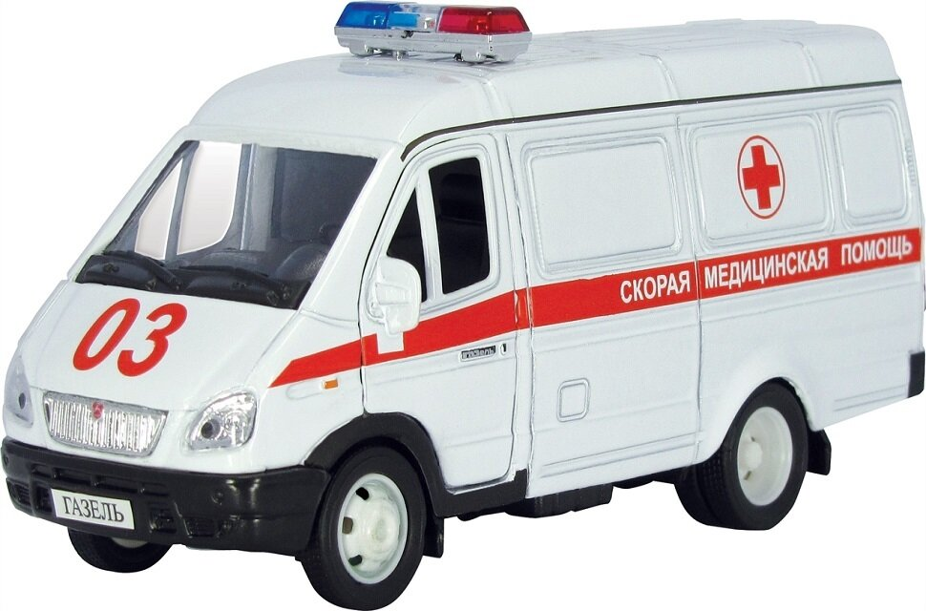
В машине есть громкая сирена, на крыше имеется синяя лампочка, она мигает во время движения. Видя такие опознавательные знаки, все понимают «скорая помощь» спешит на помощь.

- Конструирование машины
Для работы потребуется: белый картон для газели, квадраты для колёс, прямоугольники голубого цвета для окон, заготовка для маячка синего цвета, красный фломастер, для отметки отличительного знака-красного креста и красной полосы, клей, салфетка, ножницы, клеёнки.
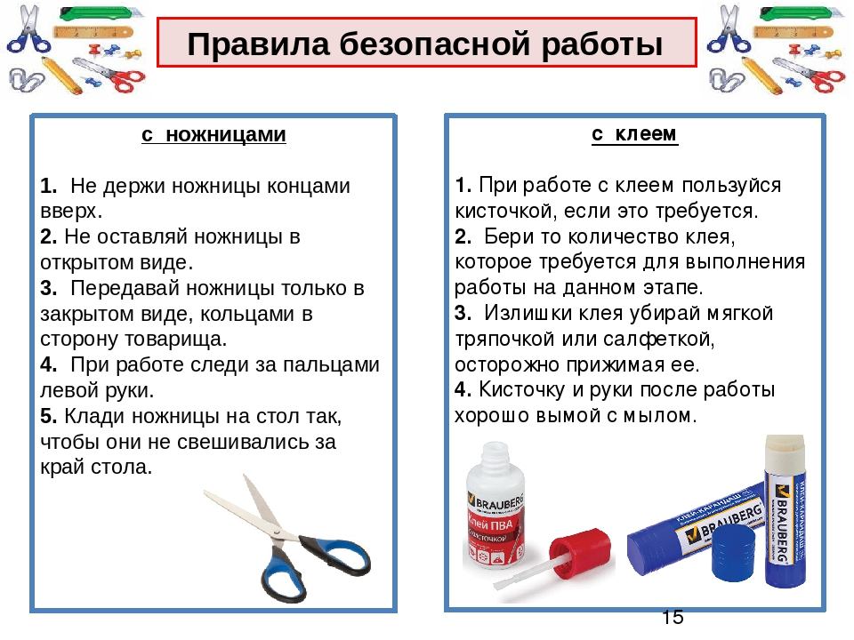
- Просите ребенка рассказать о технике безопасности в работе с ножницами, так же напомнить как работать с клеем, для чего нужны салфетки. Если ребёнок затрудняется, то помогите ему

- Для изготовления газели нам понадобится картон белого цвета. Для начала мы складываем лист картона пополам. А для этого нужно совместить углы и противоположные стороны. Картон плотный, поэтому хорошо проглаживаем линию сгиба.
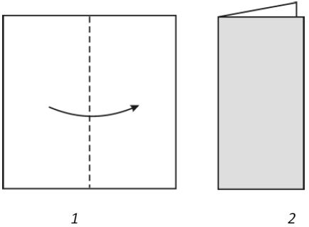
Заготовка для газели готова.

- Переворачиваем нашу заготовку, затем отрезаем один уголок в верхней части газели, как показано на схеме

-Без чего не сможет поехать наша машина?
- Какой формы колёса?
- Какого цвета?
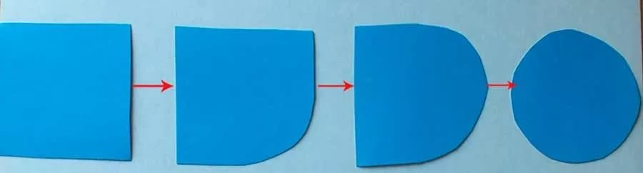
- У вас на столах лежат квадраты для колес. Как вы будете вырезать колёса (Я буду вырезать круг из квадрата, закругляя углы).
- Колёса будем приклеивать снизу газели.
- Чего ещё не хватает у машины?
- У вас на подносах лежат прямоугольники голубого цвета, это окна.
- Что ещё не хватает для машины скорая помощь? Чтобы машина беспрепятственно ездила по дороге.
- У вас на подносах лежат заготовки для маячка, которую вы закругляете на верху прямоугольника и приклеиваете на крышу машины.
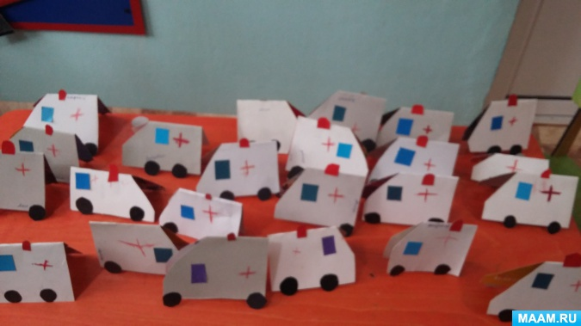
Замечательная машина скорой помощи у тебя получились! Теперь наш доктор обязательно успеет к больным медвежатам.
- Двигательная деятельность
- Во время прогулки в пределах двора провести игру (вместе с родителями) «Птички в гнездышках»
Дети – «птички» - встают на небольшие возвышения, расположенные на одной стороне. Взрослый говорит: «На улице солнышко светит, все птички вылетают из гнездышек, ищут зернышки».
«Птички» спрыгивают или сходят с возвышений, «летают», размахивают «крылышками», приседают, «клюют» «зернышки». По сигналу взрослого: «Дождь пошел!» - птички улетают в свои гнездышки.
- Дома вместе с детьми можно проводить комплексы ежедневных упражнений, чтобы сохранить и укрепить здоровье!
https://yandex.ru/video/preview/?filmId=17114369774469124348&text=онлайн%20зарядка%20для%20детей%203-4%20лет%20дома%20с%20родителями
«Кладоискатели»
Поиски сокровищ — что может быть увлекательнее! И не беда, что «клад» — это игрушка или конфетка и спрятали этот клад не пираты, а мама или папа. Главное — поиски! Искать можно: по словам «горячо — холодно».
Вот один из вариантов такой игры. Ребенок находится на одной стороне комнаты. Вы говорите, что перед ним — «заколдованное пространство», а у противоположной стены «клад» (коробочка или мешочек с призом). Задание: добраться до клада, но с одним условием — не касаясь «земли» (пола) ногами. Можно использовать любые подручные средства, чтобы перебраться через «заколдованное пространство»: стулья, кубики, подушки и т. д.

